**Höchst in kreativer Hand**

**14. Höchster Designparcours: Möbel, Keramik, Mode, Malerei, Fotografie und Schmuck von 60 Künstlern, Designern und Kreativlabels waren am vergangenen Wochenende sehr gefragt. Frankfurts Planungsdezernent Mike Josef vergab nach Votum einer Fachjury insgesamt 1.500 Euro Preisgeld an drei Aussteller.**

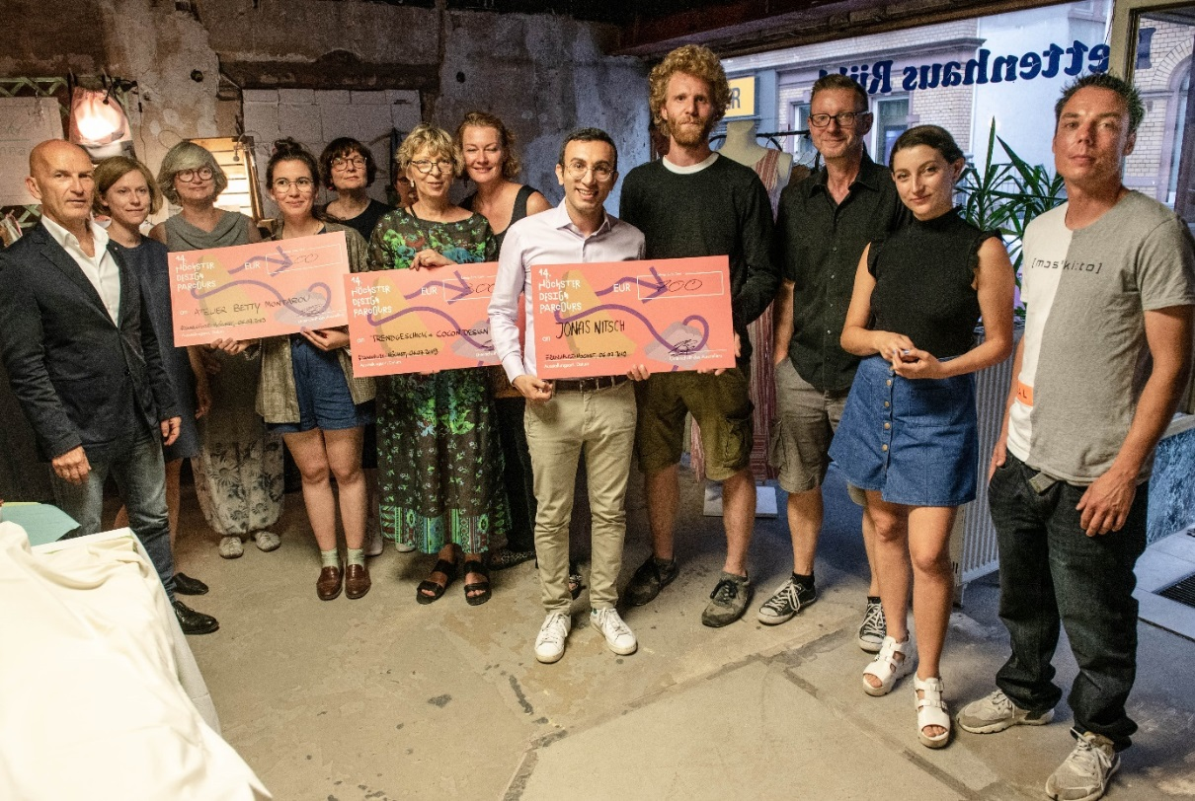

Mike Josef (M.), Stadtrat und Planungsdezernent, übergab am Samstagabend im ehemaligen Bettenhaus Rühl drei Preise im Wert von insgesamt 1.500 Euro an drei kreative Aussteller: Jonas Nitsch (4. v. r.), Möbeldesign aus Darmstadt, erhielt 700 Euro für den 1. Platz, Betty Montarou (4. v. l.), Keramik- und Steinzeug-Atelier, Frankfurt/Main, landete mit 500 Euro auf Platz 2. Den dritten Platz im Wert von 300 Euro erhielten Sabine Henry (6. v. l.) von Cocon.Design aus Oberursel mit Antje Parra Mora (7. v. l.) von Trendgeschick aus Frankfurt am Main. Foto: Marc Strohfeldt

Frankfurt-Höchst – Kreativität in allen Facetten und Spielarten: Wer sich für Kunst, Design, Handwerk oder das immer populärere Upcycling interessiert, der war am Wochenende im Frankfurter Stadtteil Höchst genau richtig. Im 7. Jahr präsentierte der mittlerweile 14. Höchster Designparcours ein buntes Kaleidoskop an Malerei, Bildhauerei, Mode, Kalligraphie, Fotografie und Keramik. Parallel zum traditionell-

historischen Altstadtfest präsentierten sich Vertreter der künstlerischen Avantgarde und Moderne aus Höchst und dem ganzen Rhein-Main-Gebiet sowohl in bereits angemieteten Ateliers und Läden als auch in derzeit leerstehenden Geschäften der Höchster Innenstadt. Unter den Nutzern und „Zwischennutzern“ dieser Flächen finden sich klangvolle und bereits auch renommierte Namen wie Miss Tula Trash, Schickimicki Schnickschnack, Bunt-kariert, Einfachgestrickt, Irdenglück oder Höchst*Schön. Neben zahlreichen Mitmachaktionen war die Modenschau der Labels Trendgeschick und Cocon.Design ein weiteres Highlight.

Auch Frankfurts Stadtrat und Planungsdezernent Mike Josef besuchte den Kultur-Event. Er war begeistert vom Engagement der Kreativ-Szene und der erneut gewachsenen Anzahl der Teilnehmer: „Über 60 Labels und Künstler an insgesamt 22 temporär oder dauerhaft bespielten Orten geben den Besuchern die Gelegenheit zum Schauen, manchmal auch zum Staunen, zum Kaufen – und natürlich zum Gespräch über die Produkte, die dahinterstehenden Ideen oder Herstellungstechniken.“ Seine Einschätzung: „Hinter der rauen Schale dieses Stadtteils gibt es viel zu entdecken. Neben der Altstadt, dem Mainufer oder dem vielfältigen kulturellen Leben ist dies eben auch die kleine, aber stetig wachsende Szene der Kreativwirtschaft.“

Drei aus dieser Szene standen bei einem Highlight des Wochenendes, der Verleihung des Höchster Designparcours-Preises mit Preisgeldern von insgesamt 1.500 Euro durch Mike Josef, besonders im Mittelpunkt: Jonas Nitsch, Möbeldesigner aus Darmstadt, erhielt 700 Euro für den 1. Platz, Betty Montarou, Keramik- und Steinzeug-Atelier, Frankfurt am Main, landete mit 500 Euro auf Platz 2. Den dritten Platz im Wert von 300 Euro erhielten Sabine Henry von Cocon.Design aus Oberursel zusammen mit Antje Parra Mora von Trendgeschick aus Frankfurt am Main.

Josefs Dank galt aber nicht nur allen teilnehmenden Kreativen, sondern auch den Inhabern, die ihre Ladenflächen zur Verfügung gestellt hatten, und dem Organisationsteam – bestehend aus Anne Lederer vom Stadtplanungsamt, dem Stadtteilmanagement der ProjektStadt unter Leitung von Dr. Jürgen Schmitt, Felix Hevelke von der Frankfurter Leerstandagentur RADAR sowie der Wirtschaftsförderung Frankfurt, in diesem Jahr vertreten durch **Anja Czioska**, **Projektleiterin Kreativwirtschaft.** Das Lob des Stadtrates ging insbesondere an die Sponsoren, die den Preis erst ermöglicht hatten: die Initiative Pro Höchst, die Frankfurter Volksbank sowie das Lindner Congress Hotel.

Die Qual der Wahl hatte zuvor die Jury unter Leitung von Susanne Radmann aus dem Stadtteilbüro der ProjektStadt. Der Tradition folgend, war auch 2019 ein Vertreter des Preisträgers aus dem Vorjahr dabei: Kim Schüssler vom Label moski.to, Preisträger des Höchster Designpreises 2018. Ebenfalls erneut dabei: Ulf Kilian, Künstler und Vorsitzender des Deutschen Werkbunds Hessen. Künstlerin und Illustratorin Nadine Kolodziey, die mit ihren begehbaren Installationen große Aufmerksamkeit auf sich gezogen hat.

Auch für die Besucher gab es etwas zu gewinnen: Während des Parcours konnten sie Sticker sammeln und bei über zehn besuchten Ständen an einer Verlosung von Einkaufsgutscheinen teilnehmen.

**www.designparcours.de**

**Unternehmensgruppe Nassauische Heimstätte | Wohnstadt**

Die Unternehmensgruppe Nassauische Heimstätte | Wohnstadt mit Sitz in Frankfurt am Main und Kassel bietet seit 95 Jahren umfassende Dienstleistungen in den Bereichen Wohnen, Bauen und Entwickeln. Sie beschäftigt rund 730 Mitarbeiter. Mit rund 60.000 Mietwohnungen in 128 Städten und Gemeinden gehört sie zu den führenden deutschen Wohnungsunternehmen. Unter der Marke „ProjektStadt“ werden Kompetenzfelder gebündelt, um nachhaltige Stadtentwicklungsaufgaben durchzuführen. In den Jahren 2020 bis 2024 sind Investitionen von rund 1,9 Milliarden Euro in den Neubau von Wohnungen und in den Bestand geplant. 4.900 zusätzliche Wohnungen sollen so in den nächsten fünf Jahren entstehen.